Nissan GT-R

Verkoopknaller
Nissan verkoopt zo'n 1.300 Micra's en slechts 10 GT-R's per jaar. Om zo veel mogelijk lezers tot dienst te zijn, staat de redactie vooraan als de eerste kans zich voordoet om met een nieuwe Micra te rijden. Desnoods vliegt de redacteur de wereld rond om als eerste achter het stuur te zitten van een populair stadsautootje. Een auto als de GT-R wordt in de haast bijna vergeten. Inmiddels is deze supersportwagen van Nissan vier jaar op de markt en pas nu had de agenda een gaatje voor een testrit. Hadden we dat maar veel eerder gedaan...
Ondanks het feit dat de GT-R al enkele jaren op de markt is, is er een goede reden om de auto juist nu te testen. Voor modeljaar 2012 is de GT-R op diverse punten aangepast, met als belangrijkste verschil dat de prestaties nog beter zijn. De eerste generatie van de GT-R had 485 pk, de nieuwe levert er 550.  De opgegeven waarde betreft echter een minimum-vermogen. Iedere motor wordt namelijk met de hand gebouwd en de belofte is dat een GT-R minimaal 550 pk levert. Omdat het daadwerkelijke motorvermogen varieert, wordt ook de versnellingsbak met de hand gebouwd om perfect bij de motor te passen.  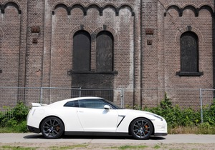  Toch is bruut geweld niet wat de GT-R kenmerkt. Iedere techneut kan een grote motor bouwen die een enorm vermogen levert. De kunst is dat vermogen om te zetten in de beweging van de auto. Daartoe is de GT-R van variabele vierwielaandrijving voorzien. In de regel is deze sportwagen achterwielaangedreven, indien nodig springen de voorwielen bij.  Praktisch  De zitpositie is ongebruikelijk rechtop voor een auto als deze. De hoofd- en beenruimte voorin zijn prima; ook aan de forsgebouwde Europeaan is gedacht. De GT-R is voorzien van een achterbank. De hoofdruimte is echter slecht en de beenruimte nihil. In de praktijk doen de achterste stoelen daarom dienst als extra bergruimte. Omdat de motor voorin ligt, is achter de achterbank een serieus bruikbare kofferruimte te vinden.  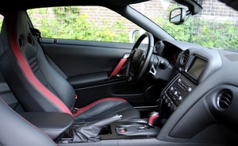  De testauto is een "Premium Edition" en dat betekent dat de GT-R is voorzien van sportieve stoelen die voldoende zijdelingse steun bieden. Verwacht geen diepe, keiharde kuipstoelen (of veel-punts racegordels). De bestuurder zit midden in de auto, dit in tegenstelling tot de concurrentie waarbij de stoelen bijna op de achteras staan (voor een optimaal gevoel met de achterwielen).  Ook opmerkelijk voor een supercar: het zicht rondom is prima. En omdat de GT-R geen extreme afmetingen heeft, is de auto goed handelbaar in druk verkeer. Pas wel op voor verkeersdrempels, want de overgang voor de voorbumper is fors en de bodemvrijheid (logischerwijs) gering.  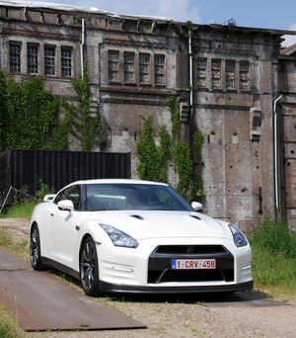  Klaar voor de start?  De GT-R wordt gestart met een rode knop die centraal op de middentunnel is geplaatst. De motor ontwaakt met een imposante brul. Toch valt dit geluid in het niet naast een Mercedes-Benz SLS AMG of de gemiddelde Ferrari. De GT-R is namelijk niet bedoeld als showauto, maar vooral als sportwagen waar de eigenaar zelf van geniet.  Zelfs wanneer kalm wordt gereden, is in iedere vezel voelbaar dat de GT-R altijd op scherp staat. Als in een slow motion is al op een parkeerplaats merkbaar hoe het mechaniek zich schrap zet om maximaal te kunnen presteren. Dat is nodig, want het vermogen van de turbomotor bouwt niet op naar een hoogtepunt maar barst plotseling in alle hevigheid uit.  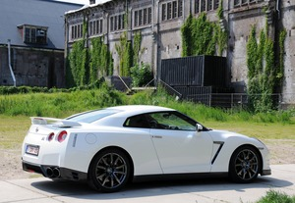  Wanneer vol gas wordt gegeven, klinkt een brul van de motor, briesen de turbo's, slaat de versnellingsbak, dreunt de aandrijving en komt de omgeving zo snel op de bestuurder af dat de zintuigen het simpelweg niet kunnen verwerken.Het geweld dat dan loskomt is zo hevig dat de auto het wel kan verwerken, maar de gemiddelde mens niet meer. Net als op de kermis zou een bordje met de tekst: "niet geschikt voor zwangere vrouwen en mensen met hart- of rugklachten" niet misstaan. | 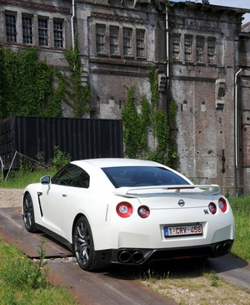  De prestaties van deze Nissan zijn voldoende om vrijwel alle andere supersportwagens het schaamrood op de kaken te bezorgen. Wanneer gebruik wordt gemaakt van "launch control"accelereert de GT-R in welgeteld 2,85 seconden naar de 100 km/u. Alleen de tien (!) keer duurdere Bugatti Veyron kan het nog sneller.  Uiteraard blijft het niet bij een sprint vanuit stilstand. Ook als het al hard gaat, kan er altijd heel veel bij. Tussensprints worden zo razendsnel uitgevoerd dat de GT-R al te hard rijdt, voordat de bestuurder überhaupt de kans heeft om de snelheidsmeter te controleren. Het mag duidelijk zijn dat de topsnelheid van ruim 300 km/u met groot gemak wordt aangetikt. Ook bij het remmen is de mens de beperkende factor, niet de auto. Zelfs vanaf lichtsnelheid remt de GT-R hard, vastberaden en in een kaarsrechte lijn.  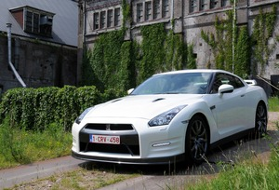  Weggedrag  De Nissan GT-R presteert beter dan de gemiddelde supercar, maar toch is dit geen auto waar de bestuurder met een bezwete rug uitstapt. De besturing is lekker zwaar en dankzij het plankharde onderstel (zelfs in de "comfortstand" is de GT-R harder geveerd dan de meest spartaanse sportwagens) voelt de coureur precies wat er gaande is.  Uiteraard sleept de GT-R geen onnodig gewicht mee en is het gewicht zo veel mogelijk evenredig verdeeld. Daarbij is niet alleen gedacht aan de verdeling over de voor- en achterwielen, maar ook aan de balans tussen links en rechts. Zo is de rechtsgestuurde GT-R anders afgeveerd dan de linksgestuurde!  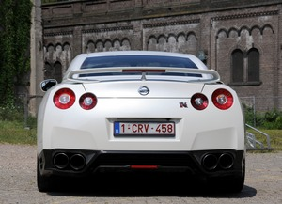  Remmen voor een bocht is meer een beleefdheid naar het overige verkeer dan een noodzaak. Het is inmiddels vaker geschreven over de GT-R: dankzij het uitgekiende onderstel lijkt deze auto de natuurwetten te tarten. Terwijl de inzittenden worden blootgesteld aan enorme g-krachten, geeft de auto geen krimp.  De aandrijflijn, de stroomlijn en de wielophanging zijn zo ingenieus ontworpen dat de natuurwetten niet tegen de auto werken, maar met de auto. Vergelijk het met een judoka die de kracht van de tegenstander tegen hem gebruikt.  De unieke prestaties zijn ook te danken aan de speciaal voor de GT-R ontwikkelde banden van Dunlop. Het profiel lijkt op een slick met enkele groeven voor de beleefdheid. Volgens Nissan kan de GT-R hier zelfs prima mee uit de voeten bij slecht weer. Helaas zorgen deze banden wel voor heel veel rijgeluiden. Samen met de monotone dreun van de uitlaten is het afleggen van lange afstanden daarom bepaald niet aangenaam.  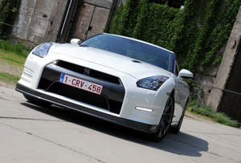  Uiteindelijk is de kunst van het rijden met de GT-R om het mechaniek en de elektronica het werk te laten doen. Dat vraagt enige aanpassing, maar de GT-R bewijst dat de techniek beter in staat is extreme snelheden te verwerken dan de mens. Wie die omschakeling kan maken, heeft aan de GT-R een unieke machine die iedere liter benzine omzet in pure adrenaline.

